**Ergebniszusammenfassung**

|  |  |  |  |  |  |
| --- | --- | --- | --- | --- | --- |
| **Thema** | | **Netzwerkkonferenz Florentine NRW** | | | |
| **Datum** | | 02.05.2020 | | | |
| **Uhrzeit** | | 09:40 bis 12:40 | | | |
| **Teilnehmer** | | 25 Feuerwehrangehörige | |  | |
| **Moderatorin** | | Birgit Kill | |  | |
| **Protokoll** | | Birgit Kill | |  | |
|  | | | | | |
| **TOP** | **T H E M A** | | | | |
| **1** | **Begrüßung**  Um 09:30 Uhr wurde die Netzwerkkonferenz eröffnet von Birgit Kill über Zoom.  Birgit Kill stellte sich als Projektkoordinatorin des VdF NRW im Plenum vor.  Kurze Präsentation zum Videokonferenztool Zoom und zur Tagesordnung  Vorstellungsrunde der Teilnehmenden | | | | |
| **2** | **Christoph Schöneborn mit der Frage: Frauen im VdF NRW und der Perspektiven der Feuerwehrfrauen in NRW innerhalb der Feuerwehrstrukturen**  Diskussion möglicher Formen der Gremienarbeit auf Landesebene mit dem Ziel der:   * „Offiziellen“ Interessensvertretung auf Landesebene * Schaffung dezentraler Arbeits-Strukturen * Flächendeckenden Implementierung von Frauensprecherinnen * Integration von Frauen aus der Freiwilligen Feuerwehr in bestehende Arbeitsgemeinschaften und Arbeitskreise * Verbesserung der Sichtbarkeit von Feuerwehrfrauen und dem Netzwerk Florentine NRW | | | | |
| **3** | **„Fire Teens meet Fire Queens“ Projekt 2020 wurde verschoben auf den 27.02.2021. Spaß und Spiel rund um das Thema Feuerwehr für Feuerwehrfrauen ab 16 Jahren.**   * Nachwuchsgewinnung * Lernen voneinander * Teambuilding * Ausbildung * Vernetzung * Werbung * Sport * Förderung des Ehrenamtes   **Gesucht werden Interessierte für das Orga Team und ein Austragungsort für ca. 150 Teilnehmende** | | | | |
| **4** | **Mayday Training Concept in Werl / Winter 2020**  **Inhalt: Veränderungen bei der Brandentwicklung durch immer mehr Kunststoffe und moderne Bauweisen führen zu immer mehr Gefahren für die Feuerwehrangehörigen, deren Beherrschung im Notfall trainiert werden muss.**  **Projekt: Ein Tag Atemschutznotfalltraining nur für Feuerwehrfrauen.**   * Vorbereitung der persönlichen Schutzausrüstung * Notrufverfahren * Versagen des Atemschutzgerätes * Luftmanagement * Verheddern z.B. in Kabbeln * Evakuierung durch enge Räume * Richtiges Verhalten in psychischen und physischen Extremsituationen | | | | |
| **5** | **Projekt THVU für Feuerwehrfrauen Winter 2020 bei der Feuerwehr Erkrath**  **Inhalt: Von der Erkundung der Einsatzstelle bis zur Befreiung eingeklemmter Personen stellen uns neueste Techniken der Fahrzeuge immer wieder vor große Herausforderungen.**   * Moderne Fahrzeugtechniken * alternative Antriebe * Einsatztaktiken * Rettungs- und Schnitttechniken | | | | |
| **6** | **Interschutz 2021**  **„Feuerwehr ist auch was für Männer“ wird unser Spruch für die Interschutz 2021**  **Dazu suchen wir verschiedene „giveaways“**   * Tücher * Eine Art IKEA Tasche * Refektoren für die kleinsten (für mehr Sichtbarkeit!!) * Bieröffner * Gummibärchen * Handschuhhalter für die PSA * Aufkleber * Lippenpflege   **Auch in diesem Bereich brauchen wir noch mögliche Unterstützerinnen und Sponsoren** | | | | |
| **7** | **Projekt Roll-Ups und Flyer für kommende Veranstaltungen**   * Erarbeitung der Inhalte * Fotoshooting   Erarbeitung einer Handlungsempfehlung für Führungskräfte von Feuerwehren zur Erhöhung des Frauenanteils mit:   * Allgemeinen Informationen * Vorschlägen zur Nachwuchsförderung * Vorschlägen zur Gewinnung von Frauen für die Feuerwehr * Kontaktdaten | | | | |
| **8** | **Projekt Netzwerk FlorenTEENY NRW**   * Vernetzung der Mädchen der JF NRW * Stärkung der Mädchen * Übertritt fördern und um einen Austritt zu verhindern * Spezielle Angebote in NRW nur für Mädchen | | | | |
| **9** | **Regelmäßige Jourfixe Termine von Florentine NRW**   * Über das Videokonferenztool Zoom treffen wir uns ab sofort an jedem 27. eines Monats. Dadurch wechseln die Wochentage und es sollten für alle passende Tage dabei sein. * Termineinladung kommt dann über den gewohnten Email Verteiler. | | | | |
| **10** | **Nächste Netzwerkkonferenz am 27.05.2020 ab ca. 19:30 Uhr über Zoom** | | | | |
|  | | |  | |

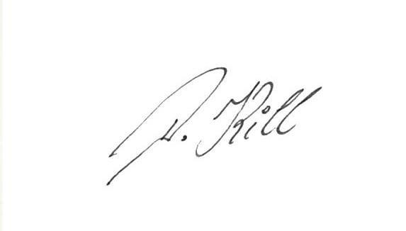Wuppertal, den 10.05.2020 im Auftrag

Projektkoordination